1. Vytvořte nový program opakovany_ctverec.py, v němž nakreslete na grafickou plochu na náhodné souřadnice červený čtverec se stranou délky 10. Použijte for cyklus na to, aby se nakreslilo 2000 červených čtverců. Výsledek může vypadat například jako na následujícím obrázku:

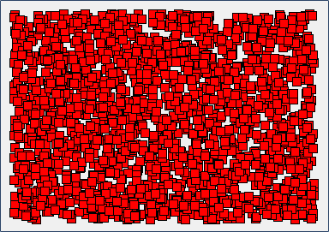

2. Doplňte do programu opakovany_ctverec.py do těla cyklu kód, který bude kreslit na náhodné souřadnice modrý čtverec se stranou délky 10. (Tělo cyklu tedy bude obsahovat kreslení červeného čtverce i modrého čtverce). Výsledek může vypadat například jako na následujícím obrázku:

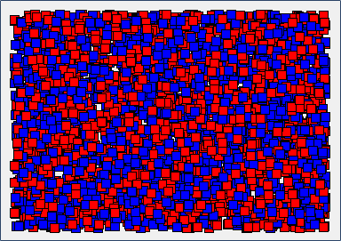

3. Program otestujte a výsledek ukažte vyučujícímu

4. Upravte kód programu podle následujícího vzoru tak, aby v něm byly dva cykly za sebou.

|  |
| --- |
| for i in range(2000):  # kresli červený čtverec  for i in range(2000):  # kresli modrý čtverec |

Získal jste stejný obrázek jako předtím? Pokud ne, diskutujte se svým spolužákem, proč je obrázek jiný.

5. Výsledek ukažte vyučujícímu a sdělte mu, proč obrázek vypadá jinak

Převzato z: <https://imysleni.cz/ucebnice/zaklady-programovani-v-jazyce-python-pro-stredni-skoly>